Федеральное агентство железнодорожного транспорта
Омский государственный университет путей сообщения

Кафедра «Автоматика и системы управления»

ПЛАТФОРМА JAVA

Лабораторная работа № 9

по теме «Информационные технологии»

Студент гр. 21з

К.А. Хусаинов
« 28 » апреля 2022 г.

Руководитель – старший
преподаватель кафедры «АиСУ»

Т.В. Васеева
« 06 » мая 2022 г.

Омск 2022

Цель работы
Знакомство с платформой Java, изучение ее основных задач, особенностей и тонкостей.

Выполнение работы

Установка Java под Windows
Первый делом, перейдем на сайт OpenJDK и скачаем последнюю версию этой программы (рисунок 1).
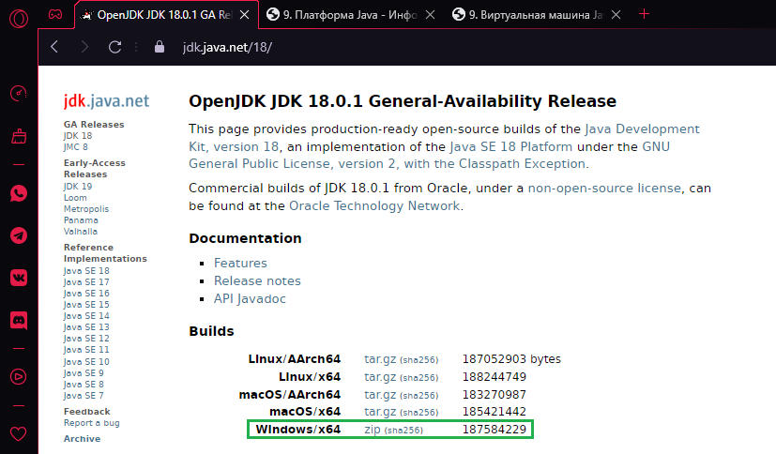
Рисунок 1 – Скачивание OpenJDK
Так же для дальнейшей работы, нам понадобится редактор переменных среды Windows Rapid Environment Editor. Перейдем на сайт и скачаем (рисунок 2).
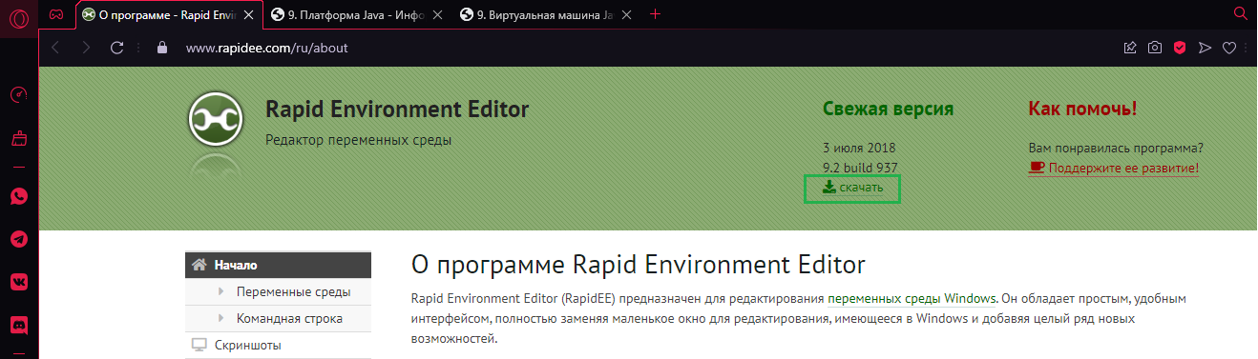
Рисунок 2 – Скачивание Rapid Environment Editor
Распакуем содержимое из двух архивов в одну папку на компьютере (рисунки 3-4).
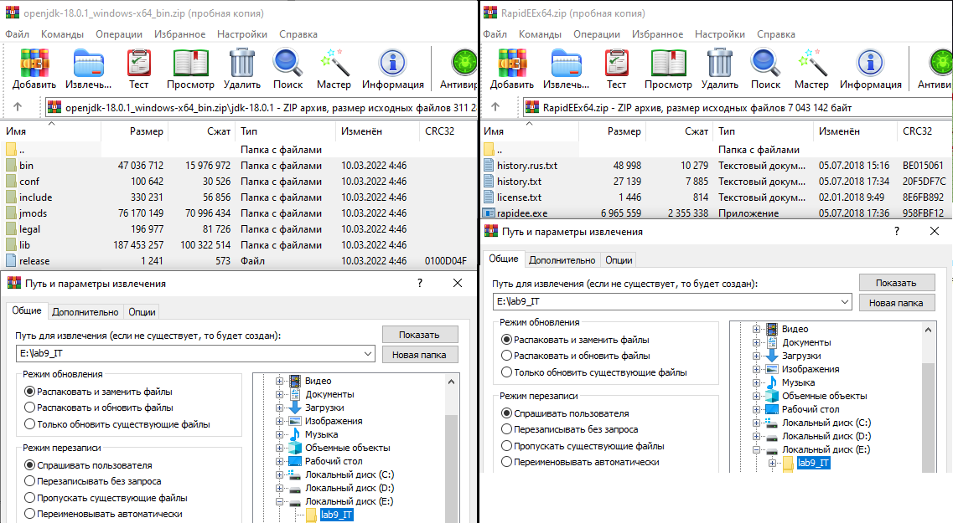
Рисунок 3 – Распаковка
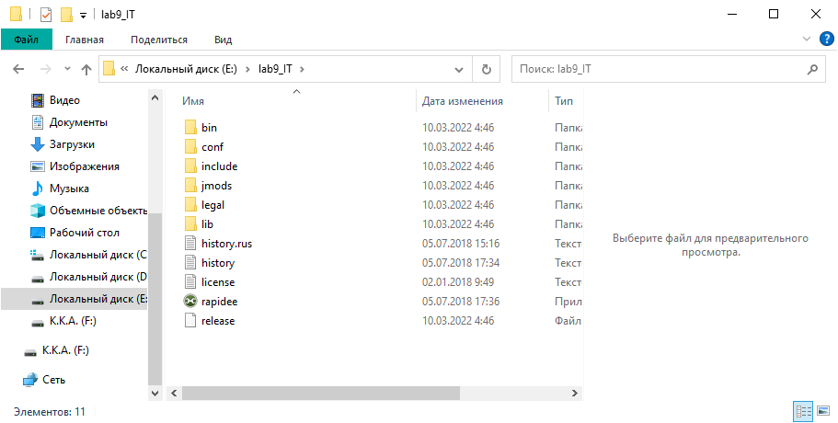
Рисунок 4 – Итог распаковки
Ознакомимся с материалом про переменные среды, предложенным в задании (рисунок 5).
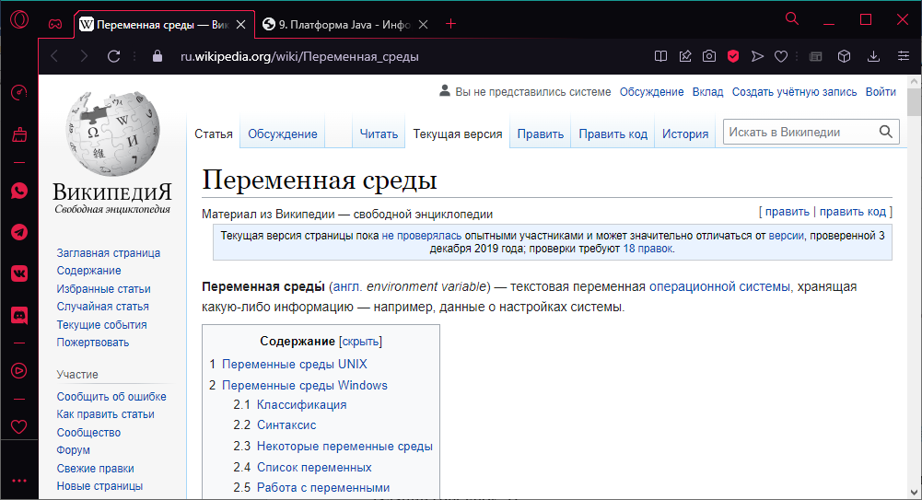
Рисунок 5 – Ознакомление
С помощью RapidEE добавим к переменной PATH путь к папке bin из архива (рисунок 6).
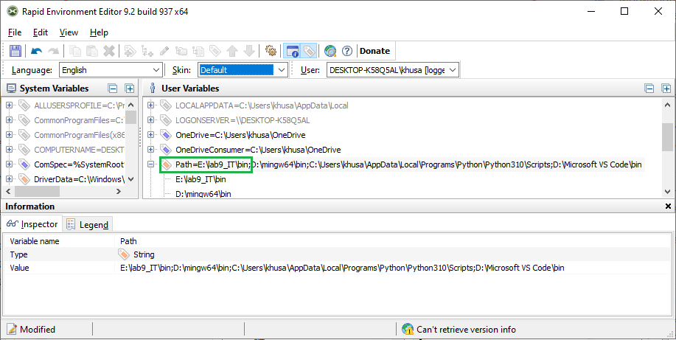
Рисунок 6 – Добавление к переменной PATH
Запустим программу Visual Studio Code, а после терминал в ней (рисунок 7).
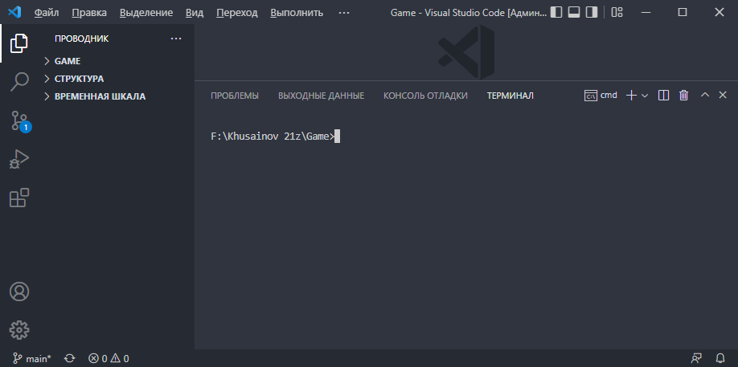
Рисунок 7 – Терминал
В терминале введем команду «java -version» и убедимся, что работает версия OpenJDK, которая была установлена ранее (рисунок 8).
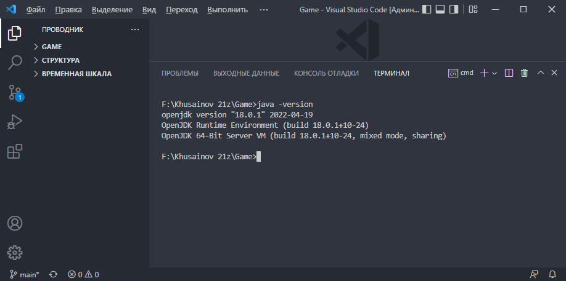
Рисунок 8 – Проверка версии

Установка Java под Linux
Запустим виртуальную машину из прошлых лабораторных работ, а после, запустим браузер (рисунок 9).
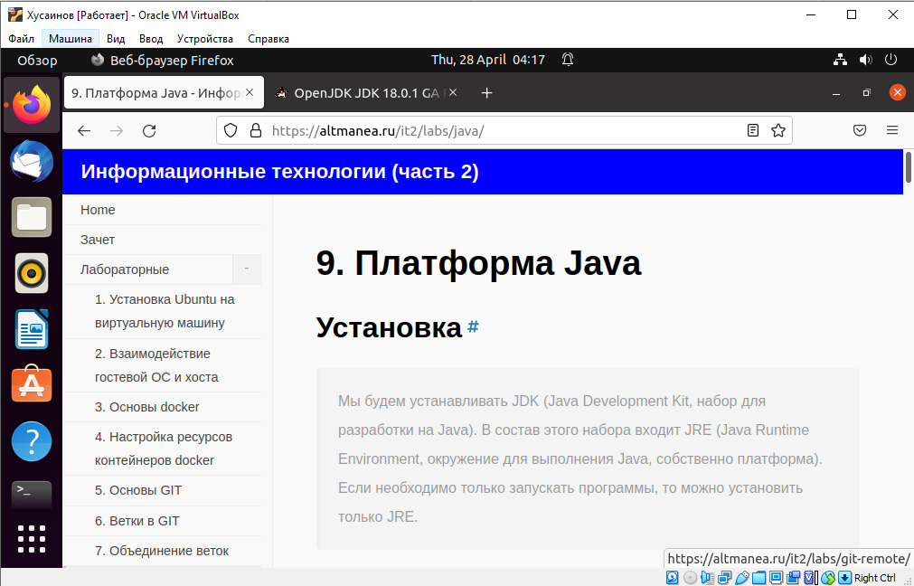
Рисунок 9 – Запуск браузера
Перейдем на сайт OpenJDK и скачаем версию под Linux (рисунок 10).
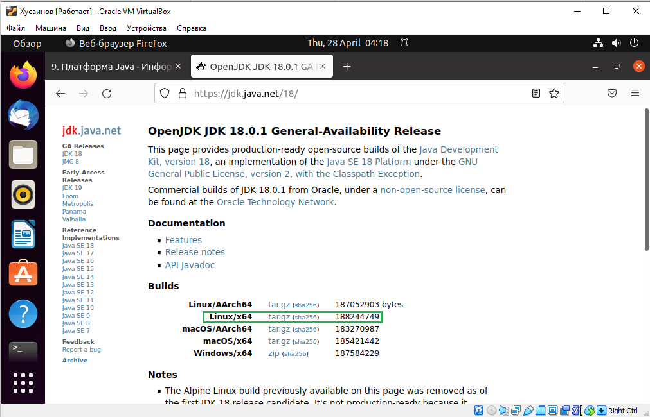
Рисунок 10 – Скачивание OpenJDK
Перенесем скачанный архив в папку server (общую папку)
(рисунок 11).
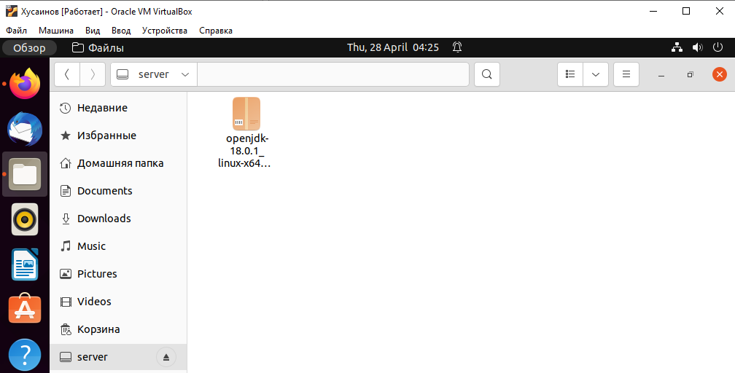
Рисунок 11 – Перенос архива
Проверим установленную версия Java (рисунок 12).
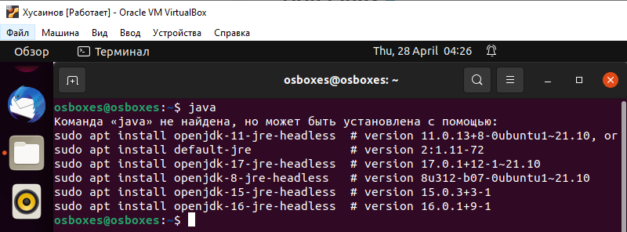
Рисунок 12 – Проверка установки
Из рисунка 12 видно, что Java на виртуальной машине еще пока не установлена.
Из задания к лабораторной работе прочитаем про встроенный архиватор tar (рисунок 13).
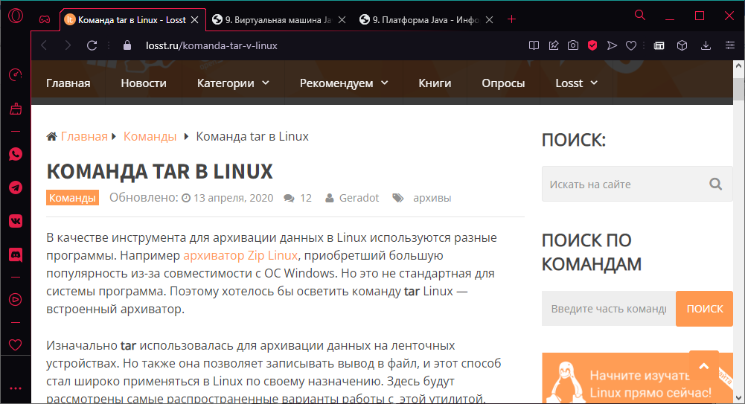
Рисунок 13 – Ознакомление с tar
Создадим папку на виртуальной машине, в соответствии с заданием (рисунок 14).
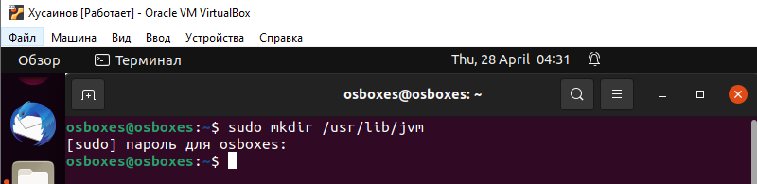
Рисунок 14 – Создание папки
Разархивируем архив в эту папку при помощи tar (рисунок 15).
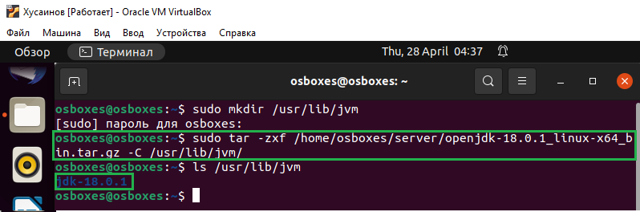
Рисунок 15 – Разархивирование
Прочитаем материал про символические и жесткие ссылки в Linux (рисунок 16).
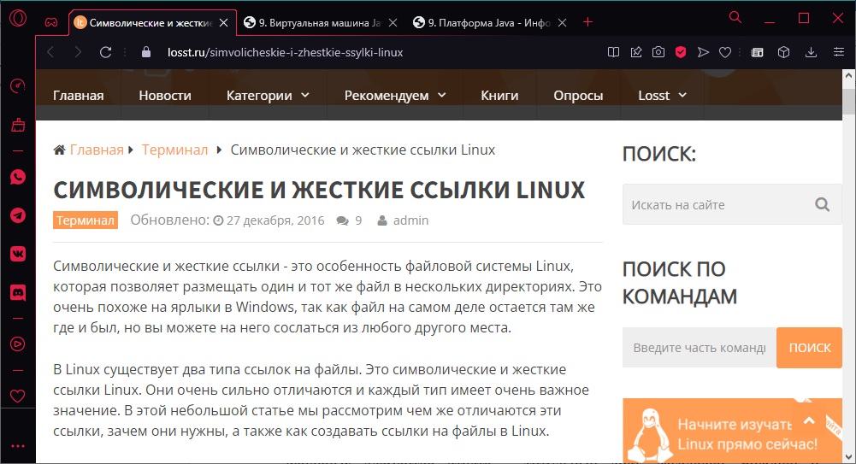
Рисунок 16 – Ознакомление с материалом
Определим то, где расположен браузер Firefox и какого типа используются ссылки в каталоге «/usr/bin» (рисунок 17).
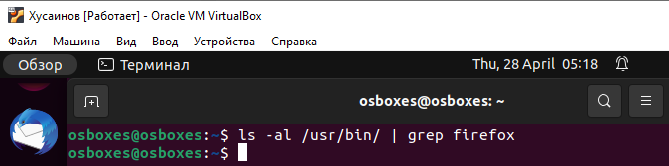
Рисунок 17 – Поиск расположения
Из рисунка 17 видно, что в каталоге «/usr/bin» не упоминается ничего про Firefox.
Создадим ссылку на java с приоритетом 1 (рисунок 18).
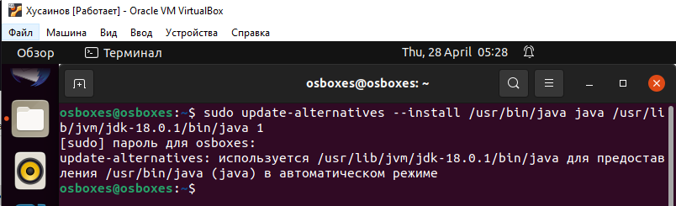
Рисунок 18 – Создание ссылки
Опробуем команду, предложенную в задании (рисунок 19).
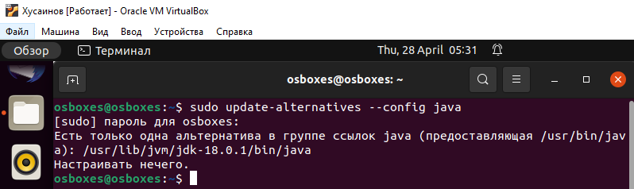
Рисунок 19 – Ввод предложенной команды
Убедимся, что работает нужна версия (рисунок 20).
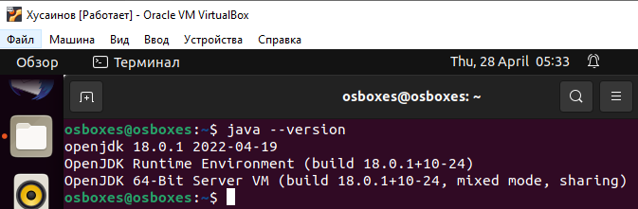
Рисунок 20 – Проверка

Компиляция и запуск простых консольных приложений
В общей папке создадим каталог «java» и в нем создадим файл «hello.java» (рисунок 21).
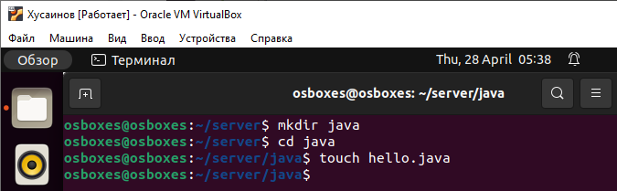
Рисунок 21 – Создание каталога и файла
На физической машине заполним его содержимым (рисунок 22).
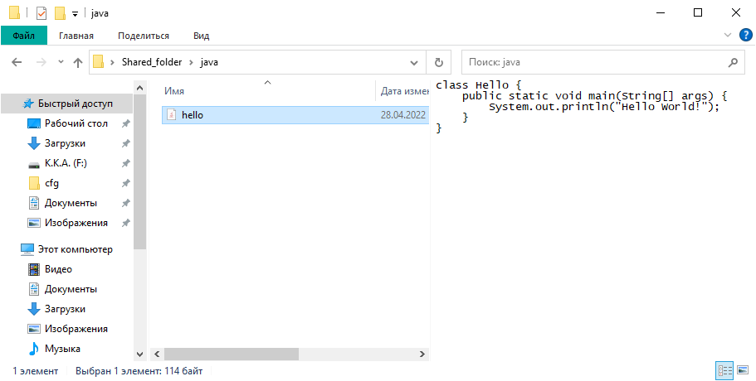
Рисунок 22 – Заполнение содержимым
Для того, чтобы компилировать нам нужно создать ссылку на javac. Создадим ее по аналогии с ссылкой на java (рисунок 23).
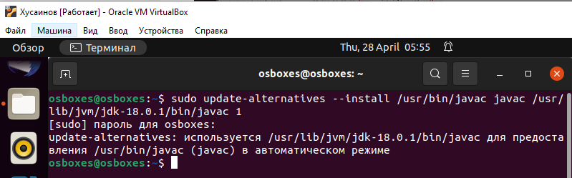
Рисунок 23 – Создание ссылки на javac
Скомпилируем файл «hello.java» (рисунок 24).
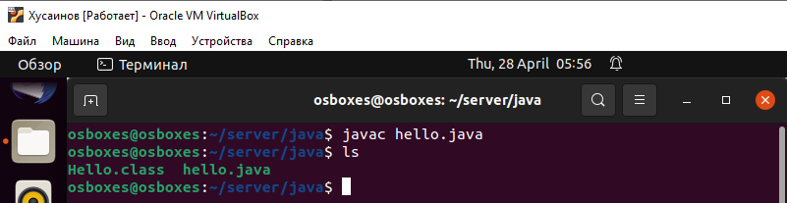
Рисунок 24 – Компиляция
Запустим программу (рисунок 25).
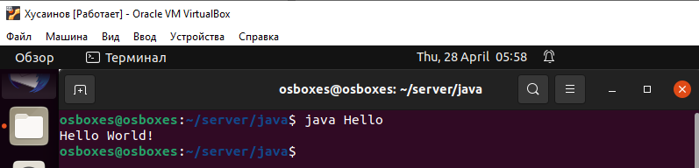
Рисунок 25 – Запуск программы
Проделаем те же действия с файлом только в Windows (рисунок 26).
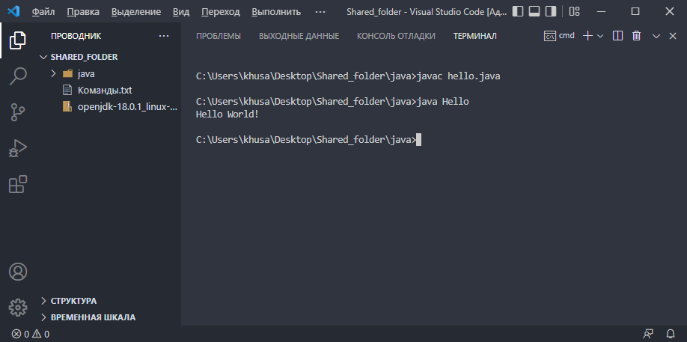
Рисунок 26 – Компиляция и запуск в Windows

Компиляция и запуск приложений с графическим интерфейсом из нескольких файлов
Создадим в нашем каталоге файлы «GuiMain.java» и «Gui.java» (рисунок 27).
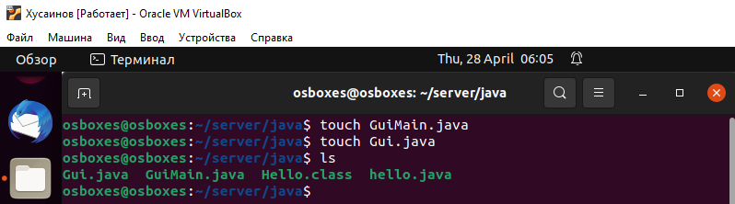
Рисунок 27 – Создание файлов
Заполним их содержимым (рисунки 28-29).
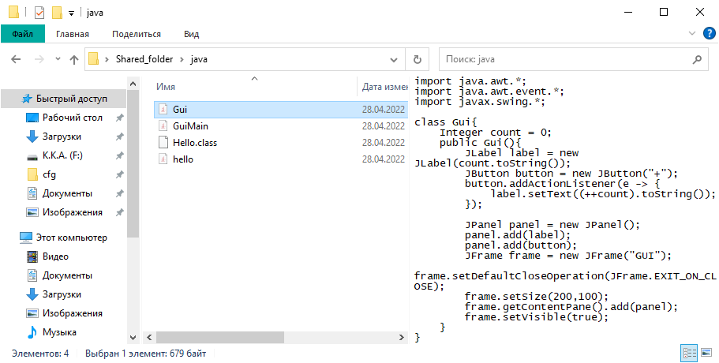
Рисунок 28 – Содержимое файла «Gui.java»
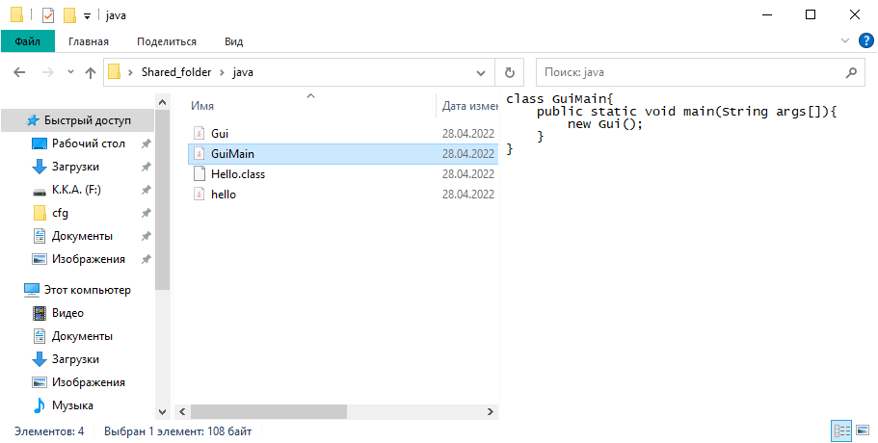
Рисунок 29 – Содержимое файла «GuiMain.java»
Скомпилируем эти файлы (рисунок 30).
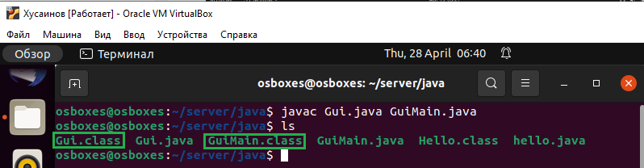
Рисунок 30 – Компиляция файлов
Запустим класс «GuiMain» на Windows и Linux (рисунки 31-32).
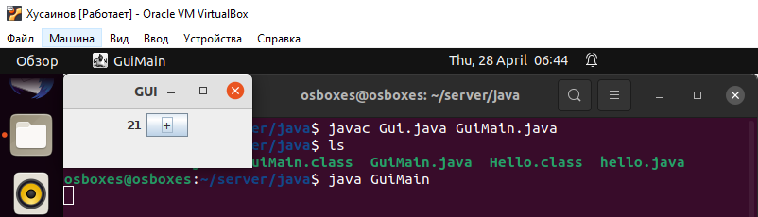
Рисунок 31 – Запуск класса на Linux
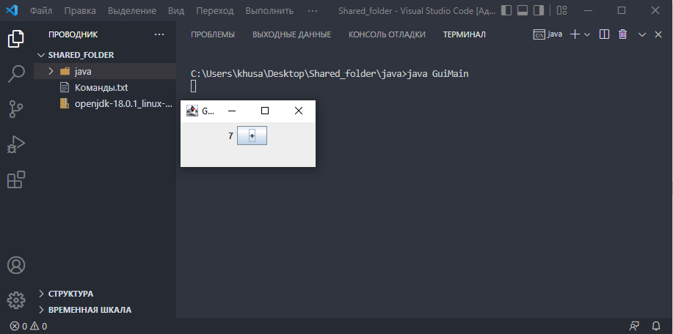
Рисунок 32 – Запуск класса на Windows
Создадим ссылку на jar (рисунок 33).
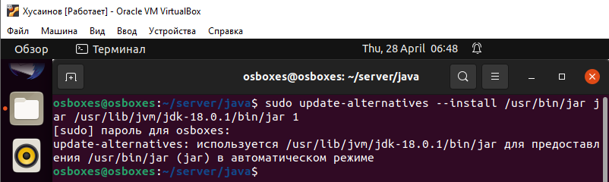
Рисунок 33 – Создание ссылки на jar
Соберем архив для нашей программы (рисунок 34).
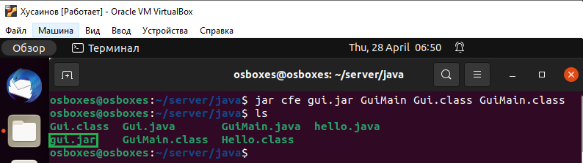
Рисунок 34 – Создание архива
Запустим архив jar в Linux и в Windows (рисунки 35-36).
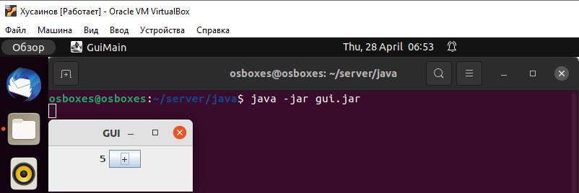
Рисунок 35 – Запуск архива в Linux
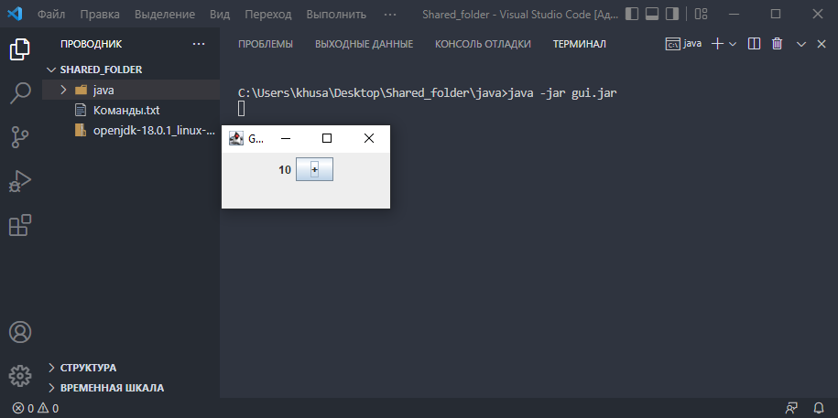
Рисунок 36 – Запуск архива в Windows
Определим размер этого архива (рисунок 37).
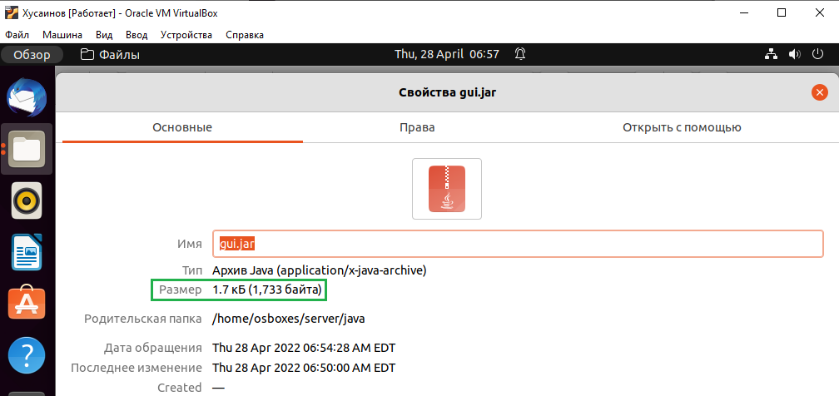
Рисунок 37 – Размер архива
Распакуем этот архив в каталог «java» (рисунки 38-39).
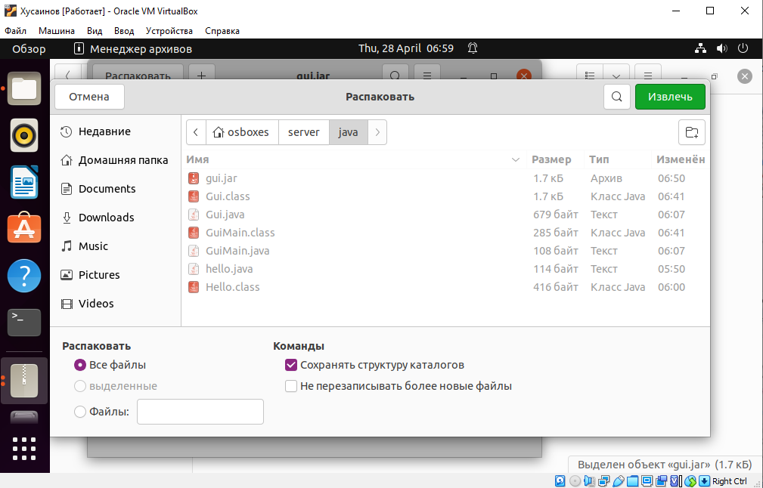
Рисунок 38 – Распаковка
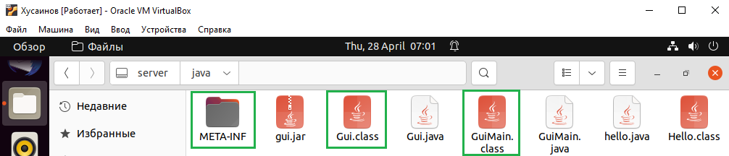
Рисунок 39 – Файлы после распаковки
И наконец, откроем метаинформацию о программе и изучим ее (рисунок 40).
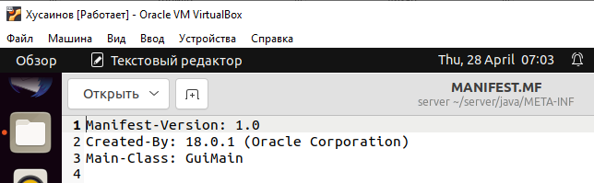
Рисунок 40 – Метаинформация о программе
Вывод
За время выполнения данной лабораторной работы, мы познакомились с виртуальной машиной Java, изучили новую информацию, а также узнали новые команды и попрактиковались с ними, в частности с компиляцией, запуском и сборкой программ в архив.

